**LỜI GIỚI THIỆU**

**Thưa quý bạn đọc!**

Sách, báo có vị trí đặc biệt quan trọng đối với đời sống xã hội như VILÊNIN đã nói: “Không có sách thì không có trí thức, không có trí thức thì không có chủ nghĩa cộng sản”. Với nhà trường sách, báo càng có ý nghĩa quan trọng vì nó là người bạn gần gủi nhất, là học liệu cần thiết nhất của thầy và trò. Học sinh cần có sách giáo khoa, sách bài tập, sách tham khảo để học tập và luyện tập. Giáo viên cần có sách giáo khoa, sách tham khảo, sách nghiệp vụ phục vụ giảng dạy và bồi dưỡng chuyên môn để không ngừng nâng cao kiến thức. Bên cạnh đó các loại báo, tạp chí… ở thư viện cũng không kém phần quan trọng là nguồn tài liệu tham khảo hết sức quan trọng, bổ ích đối với giáo viên và học sinh sau những giờ làm việc mệt nhọc.

Trong đời sống tinh thần của mỗi chúng ta, sách đóng vai trò rất quan trọng: là chiếc chìa khóa vạn năng mở cửa lâu đài trí tuệ và tâm hồn con người; là người thầy siêu việt thắp sáng trong ta nguồn tri thức vô biên, dạy chúng ta biết sống và biết hy sinh. Có thể nói sách chính là người bạn tâm giao chia sẻ mọi niềm vui, nỗi buồn sâu kín của mỗi con người, và đọc sách từ lâu đã trở thành một nhu cầu cần thiết của xã hội loài người trên thế giới.

**THƯ VIỆN TRƯỜNG TIỂU HỌC LÊ LỢI**

**THƯ MỤC GIỚI THIỆU SÁCH MỚI**

**I. LỜI NÓI ĐẦU**

Có thể nói sách chính là người bạn tâm giao chia sẻ mọi niềm vui, nỗi buồn sâu kín của mỗi con người, và đọc sách từ lâu đã trở thành một nhu cầu cần thiết của xã hội loài người trên thế giới. Thư viện Trường Tiểu học Lê Lợi trân trọng giới thiệu tới các em học sinh “Thư mục sách giáo khoa lớp 5”.

Hoạt động chủ yếu của giáo viên và học sinh trong nhà trường là giảng dạy và học tập. Cả hai hoạt động này đều sử dụng cộng cụ là sách, báo... Vì vậy trong giảng dạy và trong học tập cũng như mọi hoạt động khác thì sách không thể thiếu được. Do vậy để giới thiệu đến giáo viên và hoc sinh thư viện nhà trong trường đã biên mục giới thiệu về sách khoa cho giáo viên và học sinh cùng biết. Nhưng để kiến thức được chuẩn, nâng cao hơn thì sách tham khảo đọc thêm càng không thể thiếu nữa. Chính vì thế mà tôi muốn chia sẻ, giới thiệu một số cuốn sách giáo khoa mới để quý bạn đọc tham khảo.

**II. NỘI DUNG THƯ MỤC**

**1. Tiếng việt lớp 5 tập 1/Nguyễn Minh Thuyết.-Tp.HCM.:Nxb Đại học Sư phạm, 2024.-150Tr; 19 x 26,5 cm**.

Cuốn sách này được biên soạn dành cho học sinh lớp 5. Sẽ giúp cho các em cảm nhận được tiếng việt thật là vui. Những bài đọc trong sách mang lại cho các em nhiều những trải nghiệm thú vị, cổng trường rộng mở, mái nhà yêu thương, cộng đồng gắn bó.. Sẽ làm cho các em thích học tiếng việt và ham mê đọc sách.

Qua cuốn sách này các em sẽ được rèn luyện và phát triển các kĩ năng đọc, viết, nói và nghe theo các chủ điểm để sử dụng tiếng việt ngày càng tốt hơn. Nhờ đó, các em có điều kiện học tốt các môn học khác.

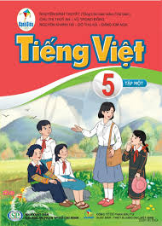

**2. Tiếng Việt lớp 5 tập 2/ Nguyễn Minh Thuyết.-Tp.HCM.:Nxb Đại học Sư phạm, 2024.-132Tr; 19 x 26,5 cm.**

Cuốn sách tập 2 của học sinh lớp 5 gồm 7 chủ điểm.

Chủ điểm 1: Cuộc sống muôn màu

Chủ điểm 2: Người công dân

Chủ điểm 3: Chủ nhân tương lai

Chủ điểm 4: Gương kiến quốc

Chủ điểm 5: Cánh chim hòa bình

Chủ điểm 6: Vươn tới trời cao

Chủ điểm 7: Sánh vai bè bạn

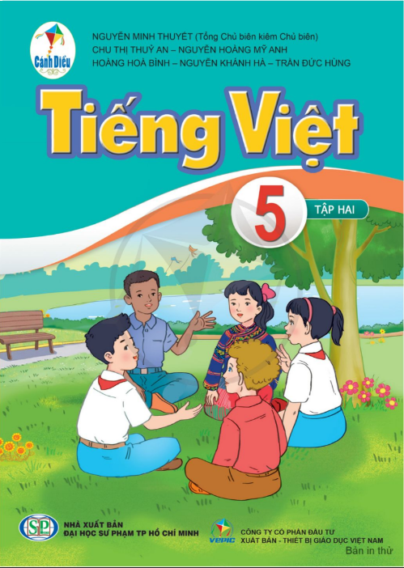

**3. Toán lớp 5 tập 1/Đỗ Đức Thái.-Tp.HCM.:Nxb Đại học Sư phạm, 2024.-120Tr; 19 x 26,5 cm.**

Cuốn sách này được biên soạn dành cho học sinh lớp 5. Cuốn sách này giúp các em không chỉ có được những kiến thức, kĩ năng toán học cơ bản ban đầu mà còn tìm thấy toán học trong cuộc sống hàng ngày qua những trò chơi, hoạt động động gắn liền với thực tiễn.

Qua đó, các em có thêm cơ hội phát triển năng lực tư duy, trí tưởng tượng, giàu có hơn trong nhận thức thế giới xung quanh, củng cố thêm niềm tin. Học toán rất có ích cho cuộc sống hàng ngày.

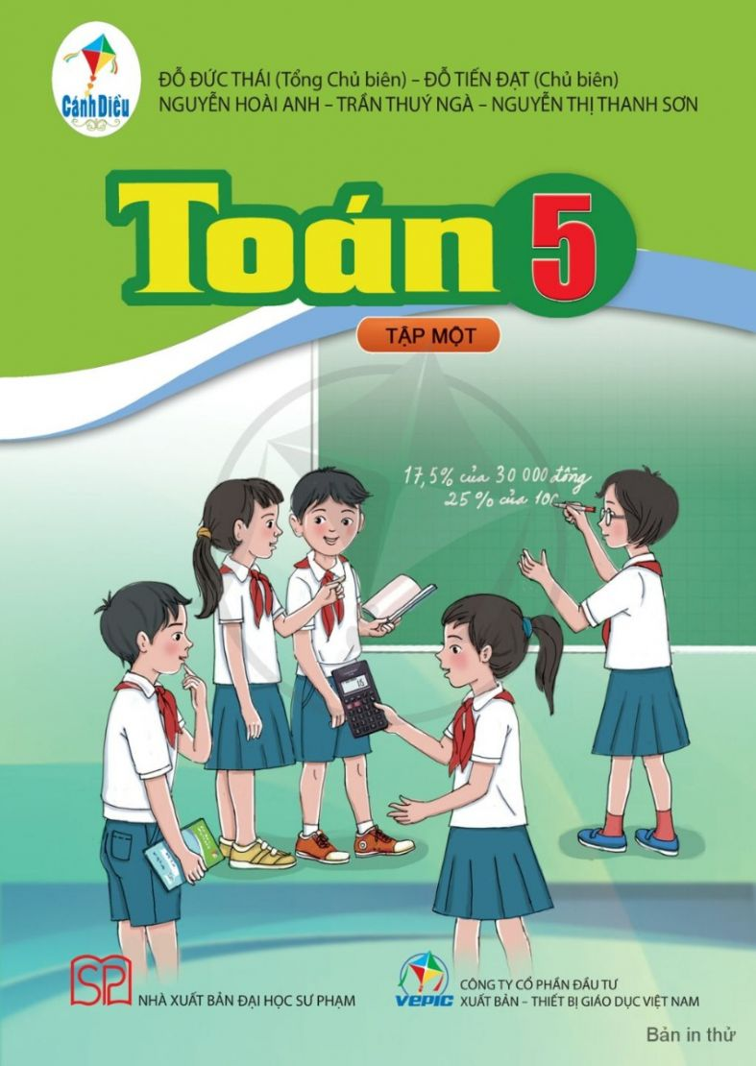

**4. Toán lớp 5 tập 2/ Đỗ Đức Thái.-Tp.HCM.:Nxb Đại học Sư phạm, 2024.-112Tr; 19 x 26,5 cm**.

Đến tập 2 các em sẽ được học về hình học và đo lường, thống kê xác suất:

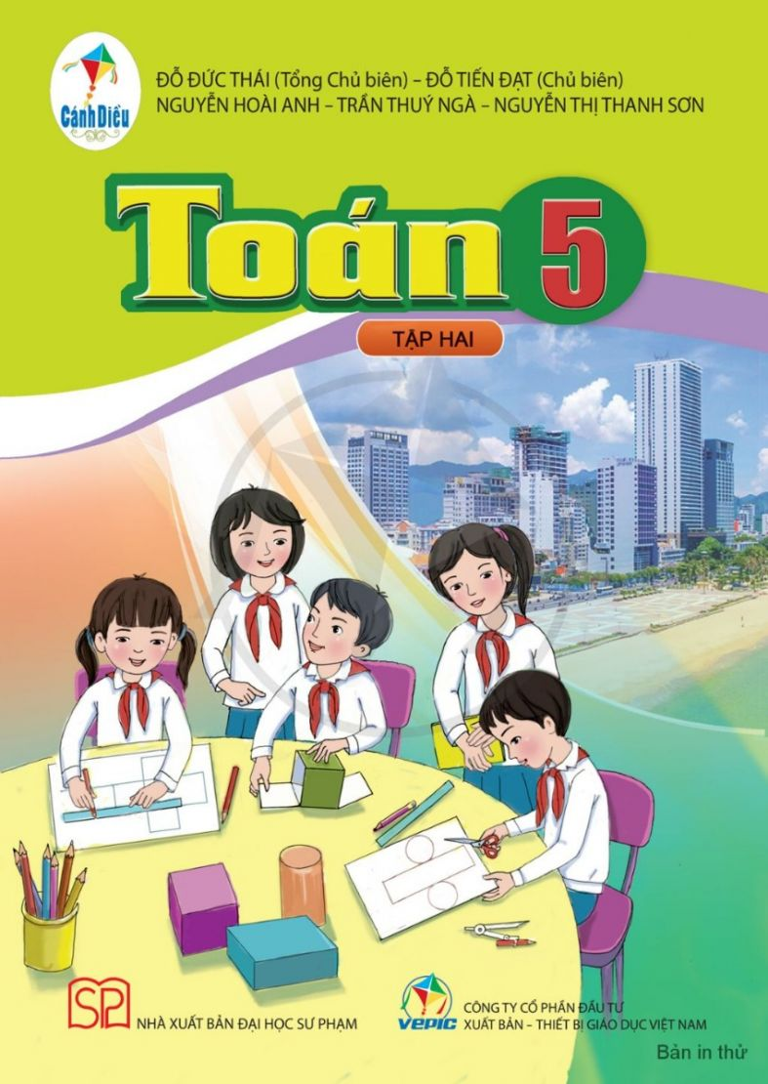

**5. Khoa học lớp 5/Bùi Phương Nga.-Tp.HCM.:Nxb Đại học Sư phạm, 2024.-100Tr; 19 x 26,5 cm.**

Nội dung của cuốn sách khoa học lớp 5 là những câu chuyện về hành trình tìm hiểu về thực vật, động vật và khám phá môi trường xung quanh. Mỗi trang sách mở ra, các em lại được tiếp tục hành trình tìm hiểu, khám phá về bản thân, gia đình, nhà trường, môi trường tự nhiện và xã hội xung quanh thông qua sáu chủ đề trong sách.

Được biên soạn theo định hướng phát triển phẩm chất và năng lực của học sinh, từ cách gắn kết kiến thức với thực tiễn đến cách tổ chức hoạt động của các em…

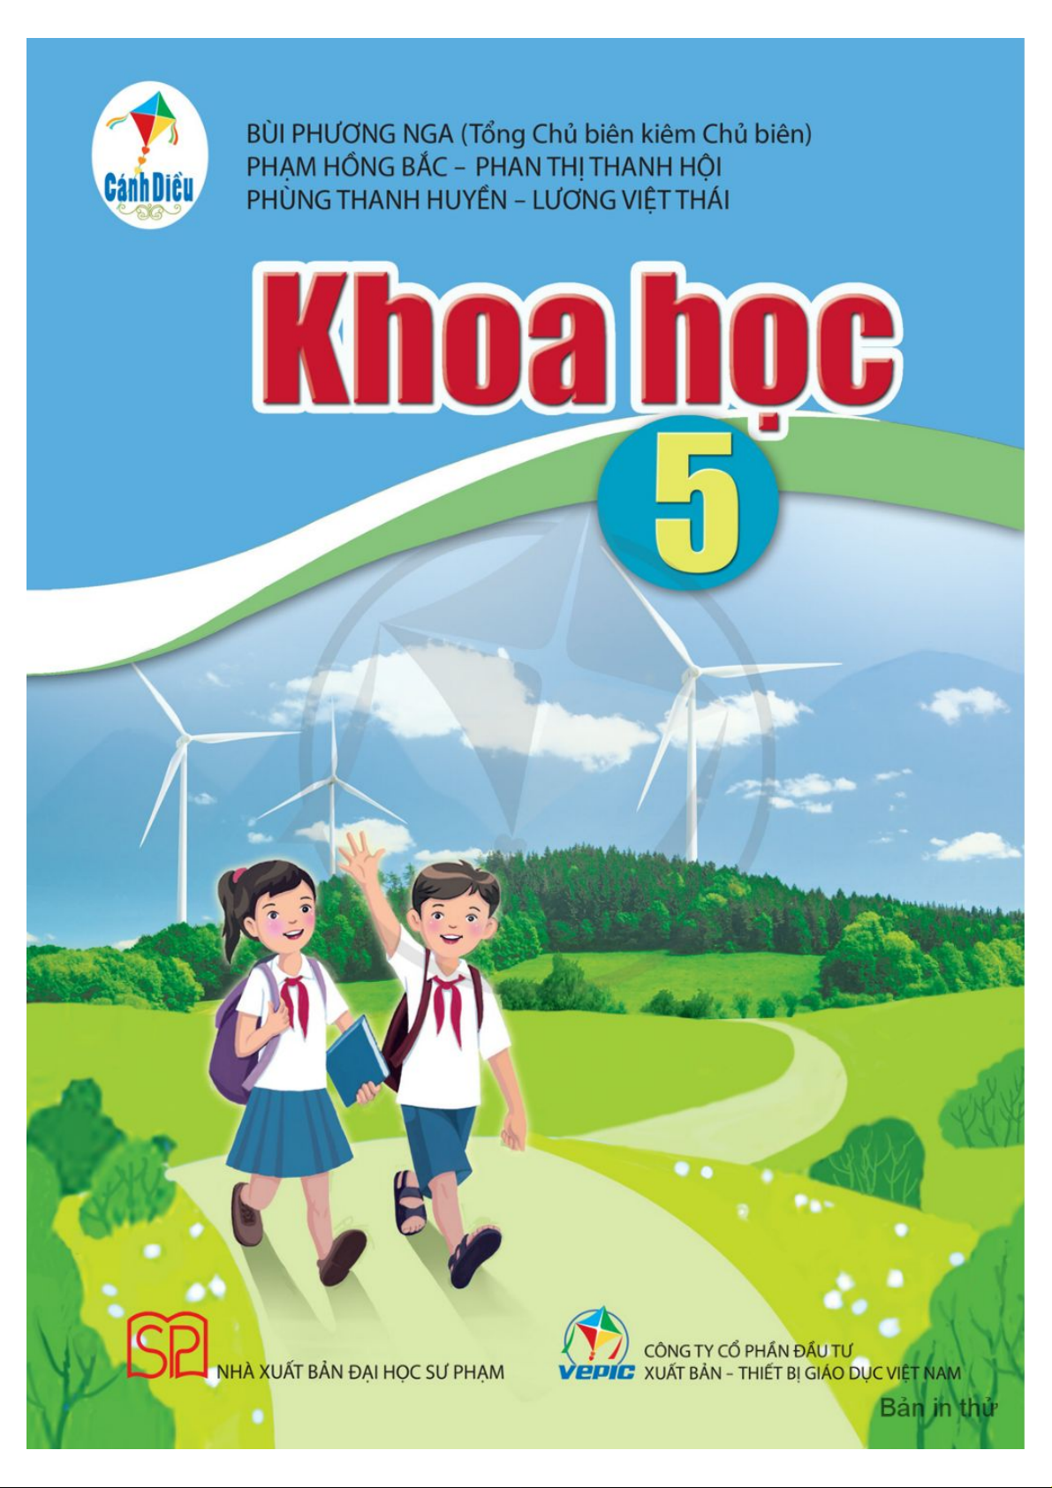

**6. Mĩ thuật lớp 5/Nguyễn Thị Đông.-H.:Nxb Giáo dục Việt Nam, 2024.-79Tr; 19 x 26,5 cm.**

Nội dung của cuốn sách này được xây dựng hướng đến phát triển năng lực mĩ thuật của mối học sinh. Sách mĩ thuật gồm 18 bài được chia thành các chủ đề: Ngôi trường thân yêu, Thiên nhiên tươi đẹp, Gia đình và đồ vật thân quen, Khám phá thế giới, Cuộc sống quanh em, Nét đẹp truyền thống quê hương. Các chủ đề kết nối với nhau theo mach và có hệ thống; kết quả của hoạt động trước là khởi đầu cho hoạt động sau. Kiến thức, kĩ năng cơ bản trong các bài học được nhắc lại, củng cố và phát triển từ đơn giản đến phức tạp, từ dễ đến khó, khuyến khích các em bọc lọ khả năng học tập, sáng tạo theo sở thích và năng lực cá nhân, năng lực hợp tác nhóm.

Với học sinh lớp 5, các kiến thức, kỹ năng về mĩ thuật được nâng dần qua yêu càu cần đạt trong các bài học với những nguyên lí tạo hình được nhấn mạnh, làm cơ sở để các em tiếp cận và phát triển hơn ở cấp Trung học cơ sở.

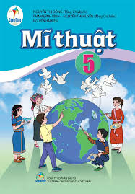

**7. Hoạt động trải nghiệm lớp 5/Lưu Thu Thủy.-H.,:Nxb Giáo dục Việt Nam, 2024.-97Tr; 19 x 26,5 cm.**

Nội dung của cuốn sách này gồm 9 chủ đề. Trong đó, các em sẽ tham gia vào 3 loại hình hoạt động: Sinh hoạt dưới cờ bao gồm những hoạt động mà các em tham gia cùng cả trường vào thứ hai hàng tuần . Hoạt động giáo dục theo chủ đề bao gồm những hoạt động như trò chơi, nhảy múa, hát, vẽ, đọc thơ, diễn tiểu phẩm, thảo luận, lao động,.. để khám phá chủ đề trải nghiệm và rèn luyện nhiều kỹ năng. Trên cơ sở đó, các em có cơ hội điều chỉnh, Hoàn thiện bản thân ngay trong quá trihf học tập.

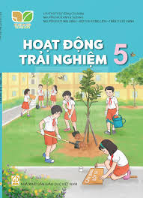

**8. Đạo đức lớp 5/Nguyễn Thị Mỹ Lộc.-Tp.HCM.:Nxb Đại học Sư phạm, 2024.-68Tr; 19 x 26,5 cm.**

Nội dung sách gồm 12 bài theo 8 chủ đề đã được quy định trong Chương trình Giáo dục phổ thông 2018. Mỗi bài được thiết kế thành các hoạt động học tập đa dạng, hấp dẫn, gần gũi trong cuộc sống thường ngày, gồm các phần:

+ Khởi động: Tạo tâm thế tích cực, khong khí thoải mái cho các em chuẩn bị tiếp thu bài mới.

+ Khám phá: Dẫn dắt học sinh tìm hiểu các chuẩn mực đạo đức, pháp luật và kỹ năng sống thong qua các hoạt động như: Quan sát tranh ảnh, kể chuyện theo tranh,…

+ Luyện tập: Củng cố, rèn luyện kiến thức, kỹ năng, thái độ và các chuẩn mực đạo đức, pháp luật và kỹ năng sống đã được hình thành ở phần khám phá.

+ Vận dụng: Hướng dẫn các em thực hiện những chuẩn mực đạo đức, pháp luật, kỹ năng sống đã học thông qua thực hành một số hoạt động, vệc làm cụ thể gắn với cuộc sống thực tiễn.

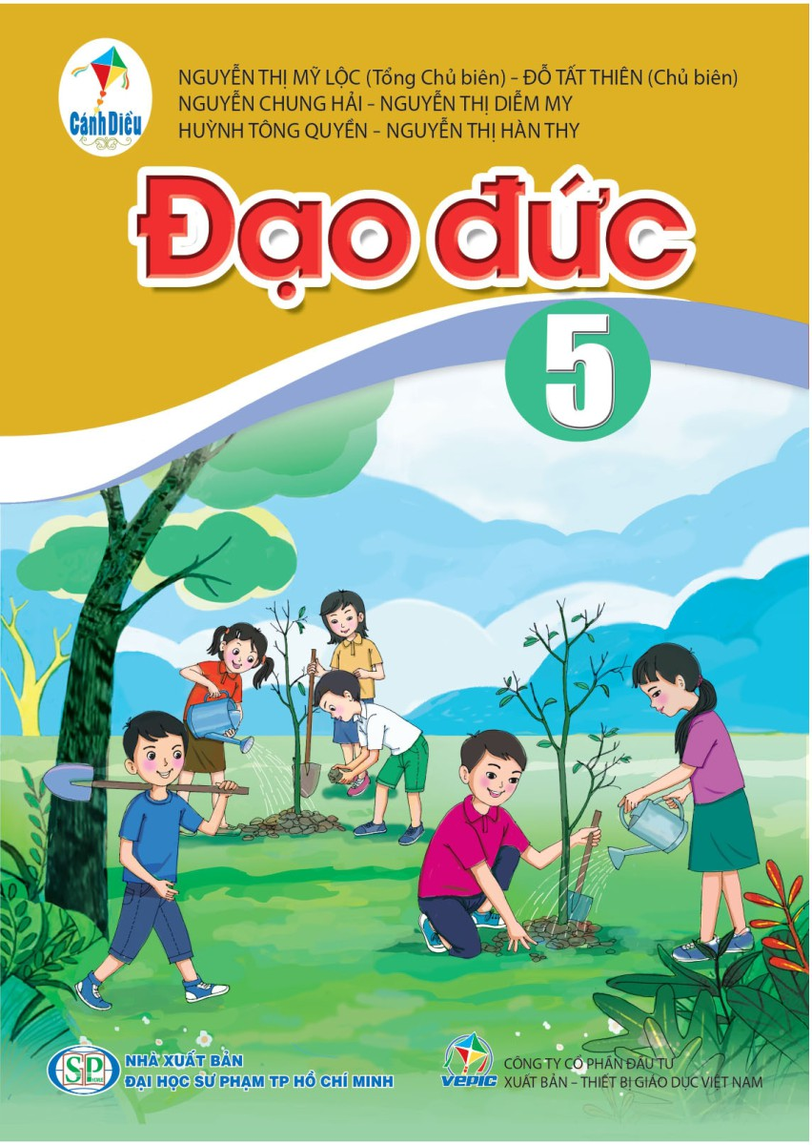

**9. Giáo dục thể chất 5/Nguyễn Duy Quyết.-H.,:Nxb Giáo dục Việt Nam, 2024.-87tr; 19 x 26,5 cm.**

Cuốn sách này được chia thành ba phần chính đó là:

Phận 1: Kiến thức chung: Chế độ ăn uống đảm bảo dinh dưỡng trong tập luyện

Phần 2: Vận động cơ bản, có 3 chủ đề: Đội hình đội ngũ, bài tập thể dục, tư thế và kỹ năng vận động cơ bản.

Phần 3: Thể thao tự chọn, có 2 chủ đề: Bống đá và bống rổ

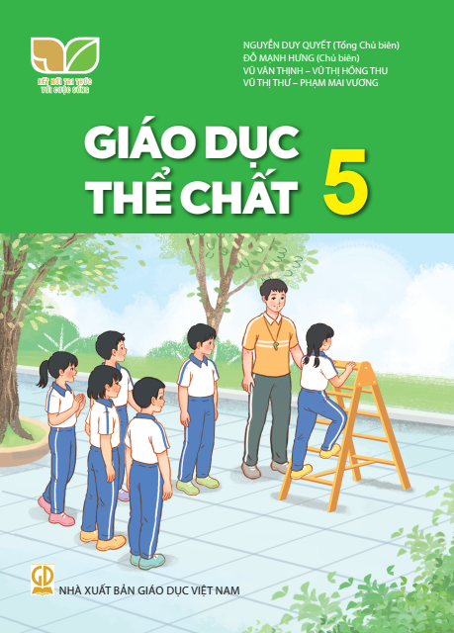

**10. Âm nhạc lớp 5/Lê Anh Tuấn.-Tp.HCM.:Nxb Đại học Sư phạm, 2024.-68Tr; 19x 26,5 cm.**

Cuốn sách này được biên soạn theo chương trình Giáo dục phổ thông 2018, cung cấp những kiến thức và kỹ năng cơ bản về: hát, nghe nhạc, dọc nhạc, nhạc cụ, lý thuyết âm nhạc, thưởng thức âm nhạc. Cuốn sách đưa các em đến với bao điều kỳ diệu của thế giưới âm nhạc, dạy các em nhiều điều hay, việc tốt, giúp các em cảm nhận về quê hương, đát nước, thiên nhiên, bạn bè gần gũi, thân thương.

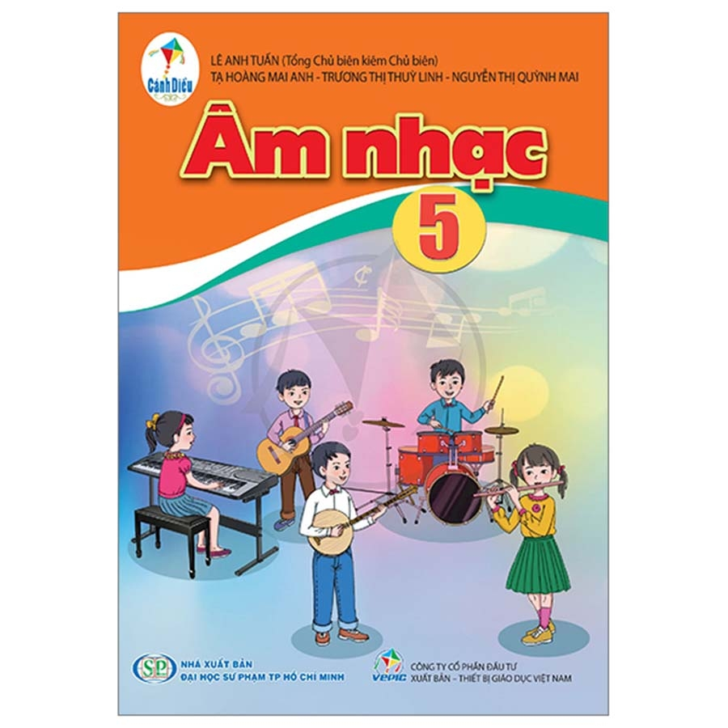

**11. Lịch sử và địa lí lớp 5/ Đỗ Thanh Bình.- Tp. HCM,: Nxb Đại học Sư phạm, 2024.- 120Tr; 19 x 26,5cm**

Cuốn sách gồm cac phần: Ký hiệu dùng trong sách, Lời nói đầu, Mục lục, Các bài học và bảng giải thích thuật ngữ. Ở mỗi bài học, có bốn giai đoạn học tập: Khởi động, Khám pha, Luyện tập và vận dụng, trong đó có các hoạt động đa dạng để giup các em đạt được yêu cầu cần đạt của bài. Ngoài ra, nhiều bài học còn có mục Em cần biết? và hoạt động tìm hiểu, khám phá nhằm giúp các em mở roogj thêm hiểu biết của mình. Các bản đồ, lượt đồ và hình ảnh trong sách sẽ giúp các em khai thác, chiếm lĩnh kiến thức lịch sử, địa lí dễ dàng, trực quan, hấp dẫn hơn.

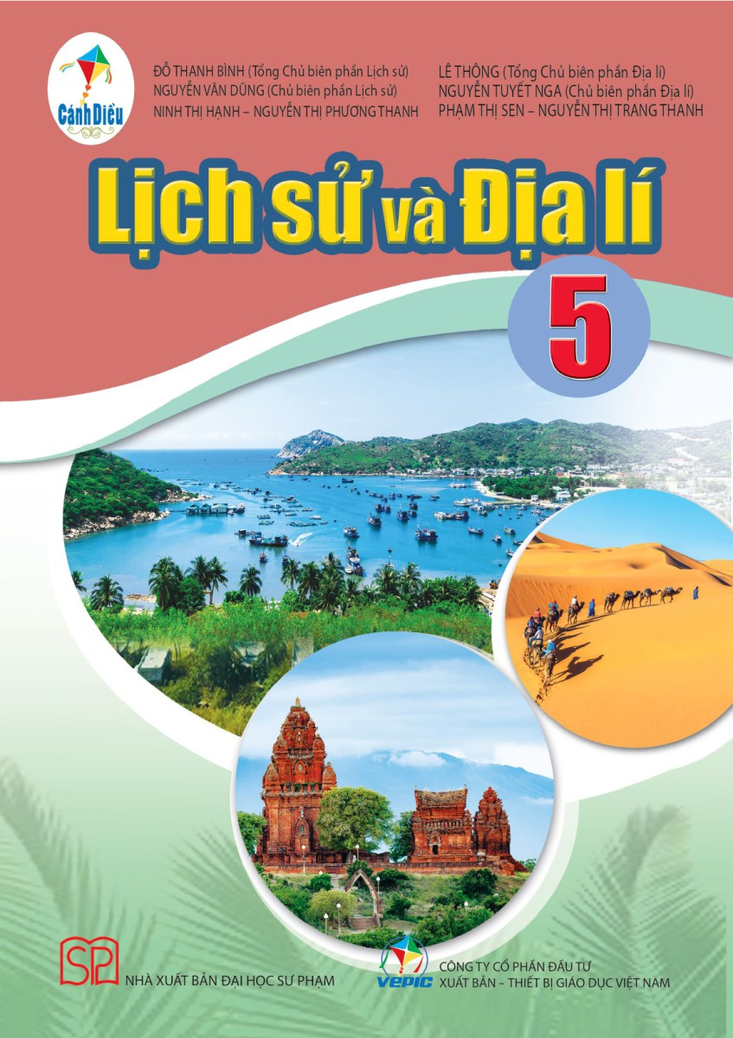

**12. Tin học lớp 5/ Nguyễn Chí Công.- H.,: Nxb Giáo dục Việt Nam, 2024.- 84Tr; 19 x 26,5cm**

Quyển sách tin học lớp 5 sẽ hướng dẫn các em khám phá các chủ đề: Máy tính và em, Mạng máy tính và Internet, Tổ chức lưu trữ, tìm kiếm và trao đổi thông tin, Đạo đức, pháp luật và văn hóa trog môi trường số; Ứng dụng tin học, giải quyết vấn đề với sự trợ giúp của máy tính,. Trong chủ đề ứng dựng công nghệ thông tin, các em sẽ được học một trong hai chủ đề lựa chọn: sử dugj phần mềm đồ họa tạo sản phẩm số đơn giản hoặc sử dụng công cụ đa phương tiện hỗ trợ tạo sản phẩm đơn giản.

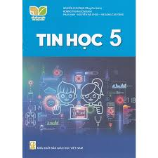

**13. Công nghệ lớp 5/ Lê Huy Hoàng.- H.,: Nxb Giáo dục Việt Nam, 2024.- 50Tr; 19 x 26,5cm**

Nội dung cuốn sách được chia thành 2 chủ đề:

+ Chủ đề công nghệ và đời sống gồm có 6 bài, giúp các em biết được vai trò của sản phẩm công nghệ trong đời sống, biết được một số sáng chế và nhà sáng chế tiêu biểu, biết cách thiết kế một sản phẩm công nghệ đơn giản, biết cách sử dụng an toàn một số sản phẩm công nghệ thông dụng trong gia đình như điện thoại và tủ lạnh.

+ Chủ đề thủ công kĩ thuật gồm có 3 bài, giúp các em có thêm niềm vui trong học tập, có thêm hiểu biết về cách tạo ra điện trong thực tế, tự mình lắp ráp được một số sản phẩm công nghệ đơn giản như mô hình xe điện chạy bằng pin, mô hình máy phát điện gió và mô hình điện mặt trời.

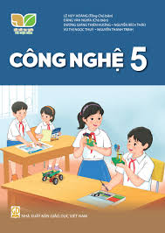

**14. Tiếng anh lớp 5/ Võ Đại Phúc.- Tp.Hồ Chí Minh,: Nxb Đại học sư phạm Tp. Hồ Chí Minh, 2024.- 132Tr; 20 x 28cm.**

Cuốn sách xoay quanh hai chủ điểm giao tiếp gần gũi với học sinh: Me and My Friends và Me and My School. Mỗi chủ điểm được chia thành năm đơn vị bài học (Unit) tương ứng vói năm chủ đề của chương trình. Sau năm đơn vị bài học là một bài ôn (Review) giúp ôn tập và củng cố các kỹ năng giao tiếp (nghe, nói, đọc, viết) và kiến thức ngôn ngữ cơ bản (ngữ âm, từ vựng, ngữ pháp). Trong phần Review có bổ sung thêm các hoạt động mở rộng (Extension activities) với các nội dung tích hợp liên môn, giúp học sinh mở rộng kiến thức về các lĩnh vực khoa học, văn hóa … thông qua các hoạt động học bằng tiếng anh.

